2025春人教版八年级下册期中综合测评卷
【物理】
学校： 班级： 姓名： 得分： .
一、选择题（共12小题，每小题3分，满分36分）
1．下列对我们身边一些数据估测，合理的是（ A ）
A．中学生站在水平地面上时对地面的压力约为500N
B．一个鸡蛋的质量约为500g
C．在标准大气压下活塞式抽水机能把20m深处的水抽到地面
D．泰山顶峰的大气压约1.5×10⁵Pa
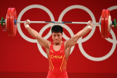
2．2024年举重世界杯上，中国队选手摘得男子73公斤级抓举金牌，如图所示是举重运动员举起杠铃保持静止时的情景，下列说法正确的是（ A ）

A．运动员对杠铃的作用力和杠铃所受的重力是一对平衡力
B．杠铃对运动员的作用力和杠铃所受的重力是一对相互作用力
C．杠铃对运动员的作用力和地面对运动员的支持力是一对平衡力
D．运动员受到的重力和地面对运动员的支持力是一对平衡力
3．月球车的车轮多数采用履带结构或多轮结构，其目的是（ B ）
A．增加月球车的自身质量 B．减小月球车对月球表面的压强
C．车轮不易损坏 D．减小月球车对月球表面的压力
4．关于力与运动的关系，下列说法正确的是（ C ）
A．力是维持物体运动的原因
B．物体只要运动就需要力的作用
C．力是改变物体运动状态的原因
D．物体受到力的作用，运动状态一定改变
5．惯性是一切物体固有的属性．在如图所示的四种物体中，惯性最大的是（ D ）
A．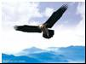飞翔的老鹰 B．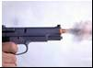出膛的子弹
C．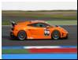行驶的汽车 D．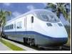进站的动车
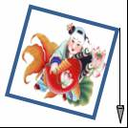
6．过春节时贴年画是我国的传统习俗．在竖直墙壁上贴长方形年画时，可利用重垂线来检查年画是否贴正．如图所示的年画的长边与重垂线不平行，为了把年画贴正，则下列操作方法中正确的是（ C ）
A．换用质量大的重锤
B．上下移动年画的位置
C．调整年画，使年画的长边与重垂线平行
D．调整重垂线，使重垂线与年画的长边平行
7．下列事例中，利用大气压作用的是（ A ）
A．用吸管吸饮料 B．医生用针筒把药水推入病人肌肉中
C．水往低处流 D．深水潜水员要穿特制的抗压潜水服
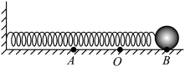
8． 如图所示，在光滑的水平台面上，一轻弹簧左端固定在墙上，右端连接一金属小球，O点是弹簧保持自然状态时的位置，将小球向右拉至弹簧伸长到B位置（已知OA=OB），由静止释放小球，下列关于小球在水平方向上所受弹力的方向和大小说法正确的是（ A ）

A．从B→O，向左、逐渐减小 B．从B→O，向右、逐渐增大
C．从O→A，向右、逐渐减小 D．从O→A，向左、逐渐增大
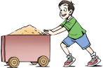
9．人沿水平方向推装满沙子的车，如图，但没有推动，下列说法正确的是（ C ）
A．人对车的作用力小于车对人的作用力
B．人对车的推力小于地面对车的摩擦力
C．人对车的推力与地面对车的摩擦力是一对平衡力
D．沙子受到的重力与地面对车的支持力是一对平衡力
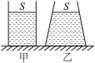
10．如图所示为放在水平桌面上的质量相等的圆柱形容器和底大口小的容器乙．分别倒入适量的同种液体，液面高度和液体上表面积都相等．设两容器内液体对容器底部的压力分别为F_{甲}、F_{乙}，液体对容器底部压强分别为P_{甲}、P_{乙}，则（ B ）

A．F_{甲}＞F_{乙} B．F_{甲}＜F_{乙} C．P_{甲}＞P_{乙} D．P_{甲}＜P_{乙}
11．如图所示是甲、乙两种液体内部的压强与深度的关系图象．设液体甲的密度为ρ_{甲}、液体乙的密度为ρ_{乙}，则ρ_{甲}、ρ_{乙}的关系是（ B ）
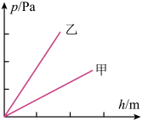

A．ρ_{甲}=ρ_{乙} B．ρ_{甲}＞ρ_{乙} C．ρ_{甲}＜ρ_{乙} D．无法确定
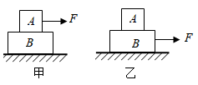
12．如图所示，叠放在一起的物体A和B，在大小为F的恒力作用下沿水平面做匀速直线运动，则下列结论中正确的是（ B ）

A．甲、乙两图中A物体所受的摩擦力大小均为F
B．甲、乙两图中B物体受到地面对它的摩擦力均为F
C．甲图中物体A受到的摩擦力为0，物体B受到地面对它的摩擦力为F
D．乙图中物体A受到的摩擦力为F，物体B受到地面对它的摩擦力为F

二、填空题（共6小题，每小题6分，满分24分）
13．国际单位制中力的单位是牛顿；力的三要素：力的大小、方向、和作用点．
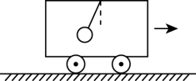
14．在一辆行驶的汽车车厢里其顶壁上挂着一个小球．当出现了如图所示的情景时，汽车在做 加速 （填“加速”、“匀速”、“减速’）运动．此时绳子对球的拉力和球受到的重力 不是 （填“是”、“不是”、“可能是”）一对平衡力．

15．小红同学在喝完学生牛奶后，又用力吸了一下，她发现奶盒变瘪了，这个现象说明力可以改变物体的 形状 ，还可以证明 大气压 是存在的．
16．重力为600牛的某同学躺在床上时，他对床面的压强为3000帕，其物理意义表示床面每平方米面积上所受 压力为3000牛 ，这时他与床面的接触面积为 0.2 m²．
17．物体处于静止或 匀速直线运动 状态，即为平衡状态．
18．小明用软水管模拟吸尘器工作．他取来一条软水管，下端开口对准桌面上的小纸屑，用力快速甩动软管上端，纸屑很快被吸进软管并从软管上端飘出．这说明软管上端的空气流速较 大 ，压强较 小 ．

三、解答题（共4小题，满分27分）
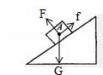
19．如图所示，物体A静止在斜面上，请在图中画出物体A所受力的示意图．
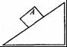
答案如图：

20．小李在课外探究弹簧的长度跟外力的变化关系，利用如图的实验装置记录了相应实验数据如下：
钩码质量 | 0 | 50 | 100 | 150 | 200 | 250 | 300 | 350 | 400
指针位置（cm） | 2 | 3 | 4 | 5 | 6 | 7 | 7.5 | 7.5 | 7.5
（1）分析实验数据你可得到的结论在弹性限度范围内，弹簧的伸长与受到的拉力成正比；
（2）该弹簧原长是 2 cm，若用该弹簧制作一只弹簧测力计，其量程为 0～2.5 N
解：由表中数据知：当m=0g，即F=G=0N时，弹簧的长度s=2cm；
由表格中的数据可知弹簧的伸长与受到的拉力成正比的范围是在0～2.5N，因此该弹簧测力计的测量范围是0～2.5N；
（3）小李作出了如图所示的三个图象，其中正确的是 B （填序号）
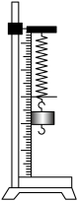
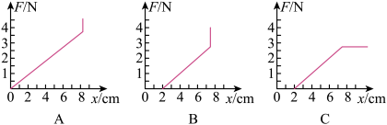

解：当m≥250g，即F=G≥0.25kg×10N/kg=2.5N时，弹簧的长度s=7.5cm；
符合这两个条件的只有B图，因此正确的是B；

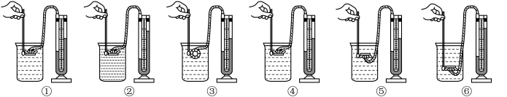
21．如图是用压强计演示液体内部压强情况的六幅图，除②图杯中装的浓盐水外，其余杯中装的都是水．请你仔细观察这六幅图后回答：

（1）比较①②两幅图，可以得出：液体内部压强大小跟液体的密度有关；
（2）比较⑤⑥两幅图，可以得出：液体内部压强大小还跟液体的深度有关；
（3）比较③④⑤三幅图，你还可以得出结论：在同种液体同一深度处向个方向的压强相等．

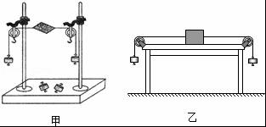
22．（10分）如图甲是小华同学探究二力平衡条件时的实验情景．

（1）小华将系于小卡片（重力可忽略不计）两对角的线分别跨过左右支架上的滑轮，在线的两端挂上钩码，使作用在小卡片上的两个拉力方向相反，并通过调整钩码的数量来改变拉力的大小．
（2）当小卡片平衡时，小华将小卡片转过一个角度，松手后小卡片不能（选填“能”或“不能”）平衡．设计此实验步骤的目的是为了探究不在同一直线上两个力能否平衡．
（3）为了验证只有作用在同一物体上的两个力才能平衡，在图甲所示情况下，小华下一步的操作是：把小卡片剪成两半．
（4）在探究同一问题时，小明将木块放在水平桌面上，设计了如图乙所示的实验，同学们认为小华的实验优于小明的实验．其主要原因是 A ．
A．减少摩擦力对实验结果的影响
B．小卡片是比较容易获取的材料
C．容易让小卡片在水平方向上保持平衡
D．小卡片容易扭转．

四、解答题（共2小题，满分13分）
23．若某人乘坐出租车在平直公路上匀速行驶，出租车的质量为2t，出租车在水平公路上行驶时所受的阻力为车重的0.1倍，求：（g取10N/kg）
（1）出租车的重力.
解：出租车的重力：
G=mg=2000kg×10N/kg=2×10⁴N；
答：出租车的重力为2×10⁴N。
（2）出租车所受的阻力．
解：出租车所受的阻力：
f=0.1G=0.1×2×10⁴N=2000N．
答：出租车所受的阻力为2000N。

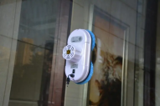
24．如图所示某款“自动擦窗机器人”的重力为20N，它的“腹部”有吸盘．当擦窗机器人的真空泵将吸盘内的空气向外抽出时，它能牢牢地吸在竖直玻璃上．

（1）当自动擦窗机器人在竖直玻璃板上静止时，摩擦力为多大？
解：“擦窗机器人”的重力G=20N，“擦窗机器人”静止时处于平衡状态，即受力平衡，在竖直方向上摩擦力和重力平衡，则摩擦力大小等于重力大小为：f=G=20N；
答：当自动擦窗机器人在竖直玻璃板上静止时，摩擦力为20N。
（2）吸盘与玻璃的接触面积为1.2×10^{﹣3}m²，若吸盘在此面积上对玻璃的压强为1.5×10⁵ Pa，求吸盘对玻璃的压力．
解：由p=F/S得，吸盘对玻璃的压力：
F=pS=1.5×105Pa×1.2×10﹣3m2=180N．
答：吸盘对玻璃的压力为180N．

